فرم شماره 4
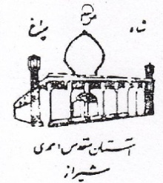

باسمه تعالی

برگ درخواست تمدید عضویت

اینجانب ...........................................فرزند ..........................به شماره شناسنامه................................. محل تولد ......................... متولد سال ................ به آدرس منزل ......................................................................
.............................. و تلفن تماس منزل ...................................... موبایل
..................... ضمن آگاهی از مقررات کتابخانه تقاضای تمدید عضویت
در کتابخانه آستان مقدس احمدی و محمدی (علیهماالسلام) را دارم و متعهد می شوم مقررات کتابخانه را به طور کامل رعایت نمایم.

تاریخ
امضاء متقاضی

